ЛАИСХАНОВА ГУЛЗИРА УЗАКБАЕВНА
№68 «Жібек жолы» жалпы білім беретін мектебінің математика пәні мұғалімі.
Түркістан облысы, Жетісай ауданы
860603402168

Тригонометрия формулалары

Оқу мақсаты: |  | 9.2.4.4 Келтіру формулаларын қорытып шығару және қолдану;
Сабақтың мақсаты: |  | Келтіру формулаларын біледі;  Келтіру формулаларын есептер шығаруда қолданады Келтіру формулаларын пайдаланып күрделі есептерді шығарады
Сабақтың барысы
Уақыты/  кезеңдері | Педагогтің әрекеті |  | Оқушының әрекеті | Бағалау | Ресурстар
Ұйымдас-тыру  10 минут | І Ұйымдастыру:  Оқушылармен сәлемдесу, сыныптағы қажеттілікті түгелдеу, жұптық жұмыс кезінде техника қауіпсіздігін ескертемін.  1)Үй тапсырмасын тексеру үшін « Көршіңді тексер» әдісін қолданамын  №1  Егер: а) болса, онда  1).  2).  3).  4). -ның мәндерін табу қажет  2)Өткен сабақты пысықтау үшін «Формулалар сөйлейді» әдісін қолданамын  tg(π-α) cos α  ctg(π+α) - ctgα - ctgα  sin(360-α) tgα  cos(360-α) ctgα  ctg(360-α) - sinα |  | Қажетті құралдарын алдарына алып,сабаққа дайындалады.  Дәптерлерін жұпта алмасып тексереді.  Шешуі:  а) 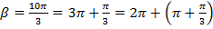 болғандықтан, келтіру формулаларын қолдана отырып,  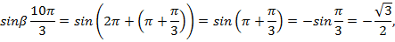  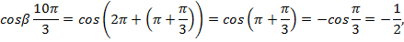  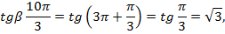  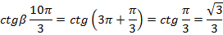 | Дескриптор  - Формуланы дұрыс пайдаланады  -жауабын жазады  1-балл  Бағалау:  Жұптық бағалау  Дескриптор  - Формулаларды сәйкестендіреді  Әр дұрыс жауапқа1-балл  Бағалау:  Жұптық бағалау | Бағалау парағы,  Оқулық
Есептер шығару  Жұптық жұмыс  8 минут | «Торт әдісі» бойынша жұптарға тапсырма беріледі  (0⁰; 90⁰) аралығындағы бұрыштың тригонометриялық функциясына келтіріңдер: |  | Берілген тапсырма бойынша өз ойларын ортаға салып, пікірлерін білдіріп, жұптық талдау жасайды.  Шешуі.  - 1.sin127° = sin(90° + 37°) = cos37°;  - 2.cos121° = cos(90° + 31°) = –sin31°;  - 3.tg129° = tg(90° + 39°) = –ctg39°;  - 4.ctg117° = ctg(90° + 27°) = –tg27°.  5.tg137⁰ = tg (90⁰ + 47⁰) = — ctg 47⁰ = — tg 43⁰.  6.sin (-178⁰) = — sin (180⁰ – 2⁰) = — sin2⁰ = — cos 78⁰.  7.sin 680⁰ = sin (720⁰ – 40⁰) = — sin 40⁰.  8.cos (-1000⁰) = cos (1080⁰ – 80⁰) = cos 80⁰. | Дескрипторы:  -Келтіру формуласын қолданады-1б  Бағалау: өзін-өзі бағалау | https://onlinemektep.net/schedule/22.02.2021/lesson/37991aff-1d2b-4fd0-a781-659ff93aecb0
Жеке жұмыс  15 минут | «Айналмалы бекет» әдісі арқылы WORDWALL интернет ресурсында барабанды шерту арқылы есептер шығару  - sin67°  - cos71°  - tg82°  - ctg75°  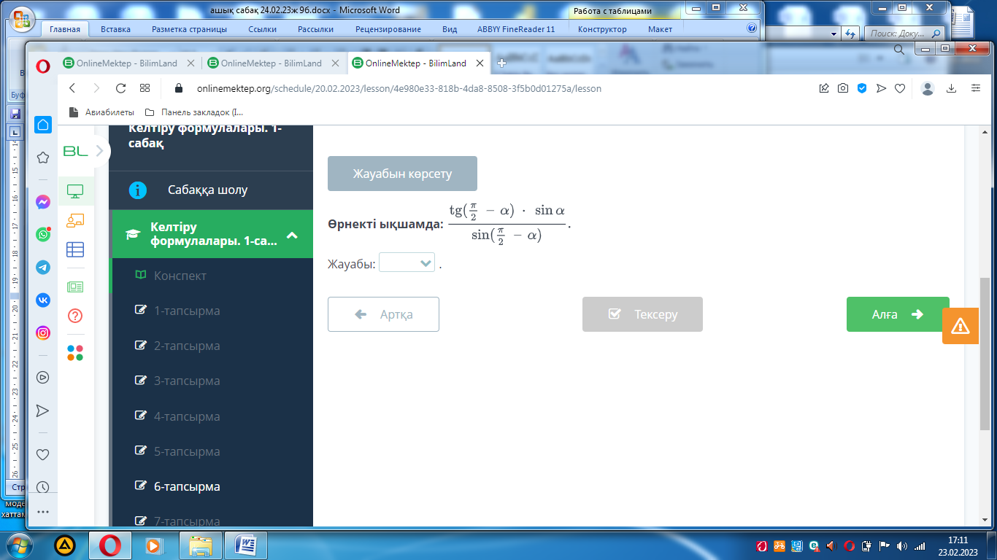  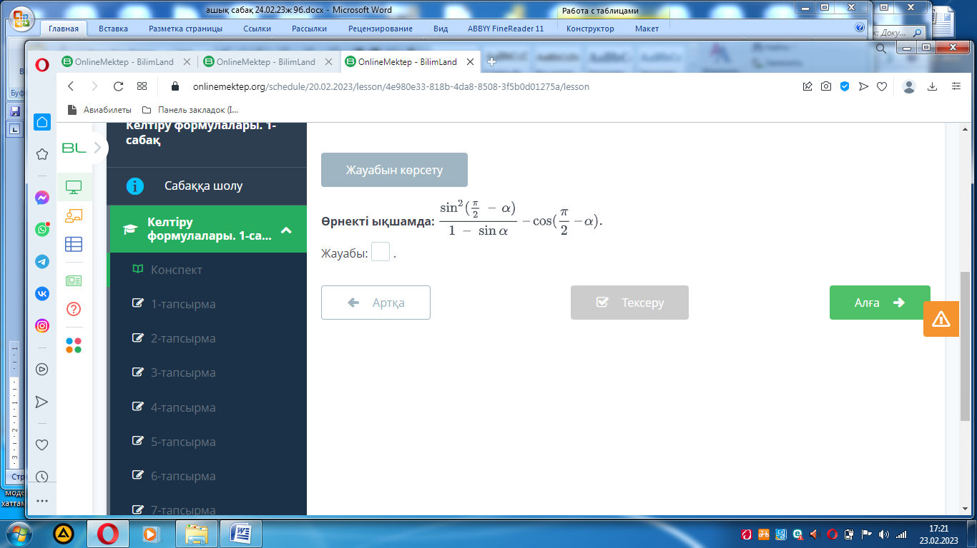  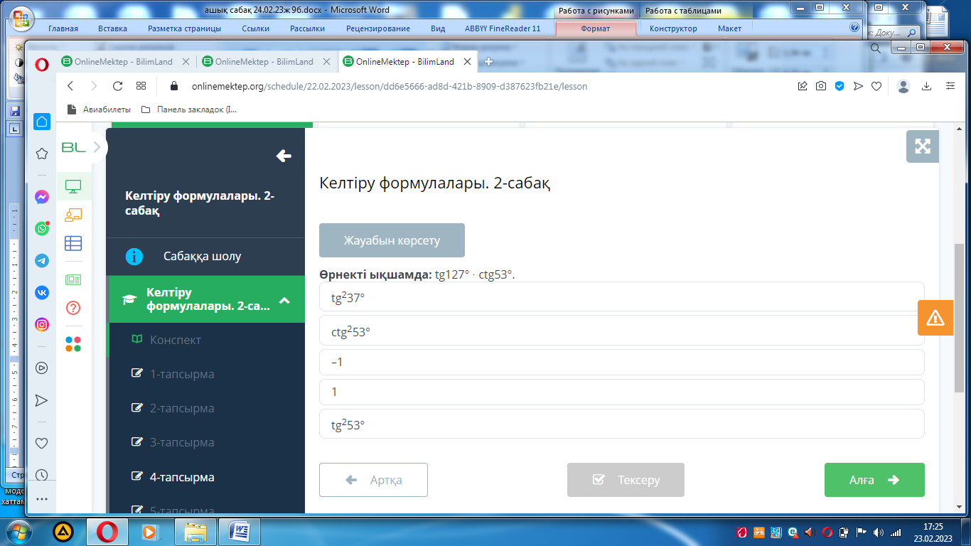  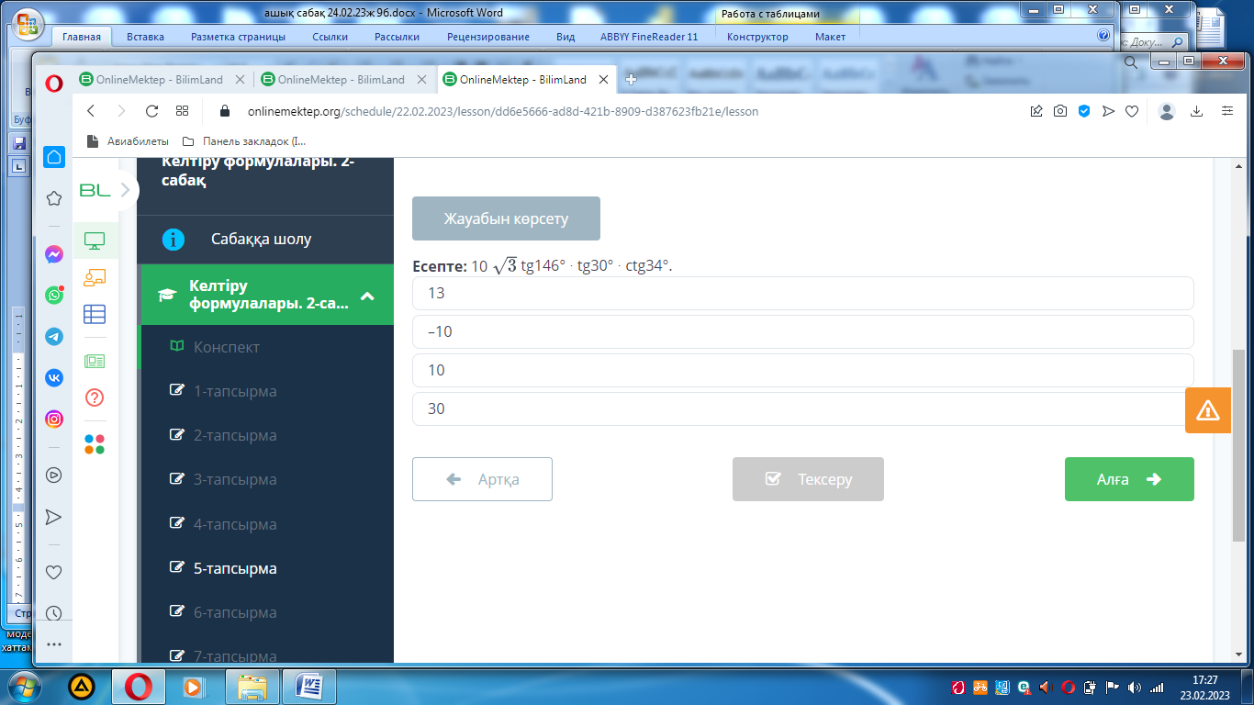 |  | Берілген тапсырманы орындайды  - sin67° = sin(90° – 23°) = cos23°;  - cos71° = cos(90° – 19°) = sin19°;  - tg82° = tg(90° – 8°) = ctg8°;  - ctg75° = ctg(90° – 25°) = tg25°. | Дескрипторы:  - Келтіру формуласын қолданады-1 балл  -сәйкес ширектегі тригонометрия лық функциялардың таңбасын анықтайды-1 балл  Өзін-өзі бағалау | Интернет ресурстары
Бекіту тапсырмасы  Жеке жұмыс  10 минут | Оқулықпен жұмыс «Кім жүйрік»әдісі.  №4.74 Өрнектің мәнін табыңдар .  - tg15° tg30° tg45° tg60° tg75°;  - ctg18° ctg36° ctg54° ctg72°;  - tg1° tg2° ... tg88° tg89°;  - ctg88° ctg86°... ctg4° ctg2°. |  | Тапсырманы орындайды | Дескриптор  - Формула  ны дұрыс пайдаланады-1  -өрнектің мәнін табады  1-балл  Бағалау: өзін-өзі бағалау | 9–сыныбына арналған оқулық.
2 минут | Кері байланыс  «Табыс сатысы» әдісі арқылы кері байланыс аламын  Үйге тапсырма. № 4.75 |  | Кері байланыс береді  . | Оқушылар 1-10 балдық жүйе бойынша сабаққа қатысуы бойынша бағаланады. | стикер

